

# **TourGuide**

# **Besoins et conception**

## **Sommaire**

**1. Présentation du projet**

**1.1 Objectifs du projet**

**1.2 Hors du champ d’application**

**1.3 Mesures du projet**

**2. Caractéristiques**

**3. Solution proposée**

**3.1 Schémas de conception technique**

**3.2 Glossaire**

**3.3 Spécifications techniques**

**3.4 Solutions alternatives**

**3.5 Calendrier prévisionnel et exigences**

## 

## **1. Présentation du projet**

***Décrivez la solution proposée. Incluez le public cible et les avantages commerciaux de la solution.***

***Une application à objectif touristique, le public cible peut découvrir les visités à effectués à proximité et accumule des points de fidélité à chaque visite, ses derniers donne droit à des remise sur les prochaines visites.***

### 1.1 Objectifs du projet

***L’application à trop de latence à l’utilisation, donc le premier objectif est de réduire cette dernière, le second objectif est de pouvoir générer les attractions proposées selon les préférences de l’utilisateur. Le dernier but étant d’automatisé les étapes de déploiement du projet via une pipeline.***

### 1.2 Hors du champ d’application

***Découvrez les objectifs qui ont été envisagés, mais ne sont pas couverts par ce projet.***

### 1.3 Mesures du projet

***- Le temps de réponse de l’application avec 10000 utilisateurs***

***- Le temps de réponse de l’application avec 100000 utilisateurs***

***- Des logs cleans***

***- Pouvoir builder, tester et compiler en 1 action***

## **2. Caractéristiques**

***Faites figurer ici une liste de fonctionnalités, de user stories et de critères d'acceptation.***

## **3. Solution proposée**

### 3.1 Schémas de conception technique

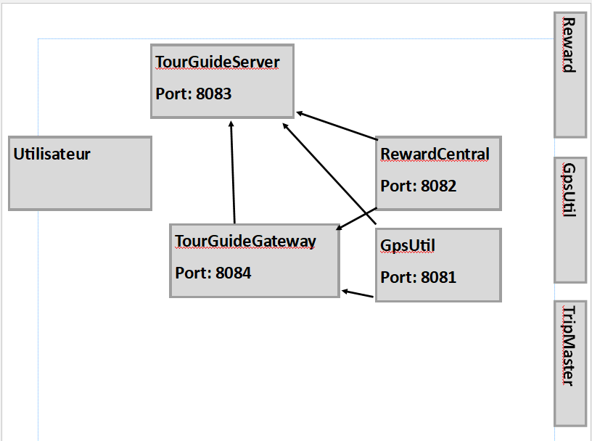

### 3.2 Glossaire

**- logs :**

**- Port :**

**-**

### 3.3 Spécifications techniques

***La solution technique proposé est celle d’un micro-service spring boot eureka Netflix***

### 3.4 Solutions alternatives

***Expliquez les autres options envisagées pour la solution et pourquoi elles n’ont pas été choisies.***

### 

### 3.5 Calendrier prévisionnel et exigences